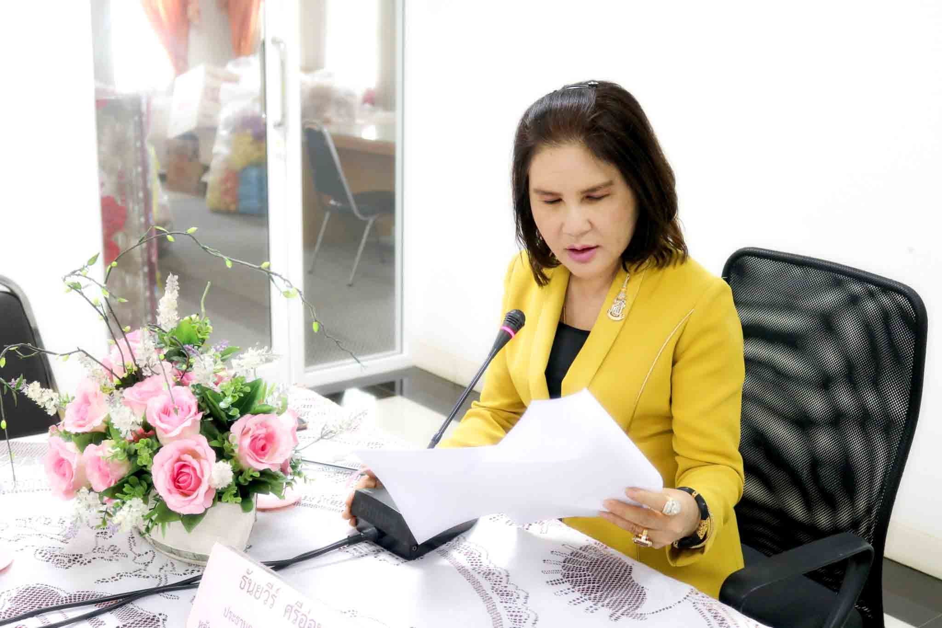

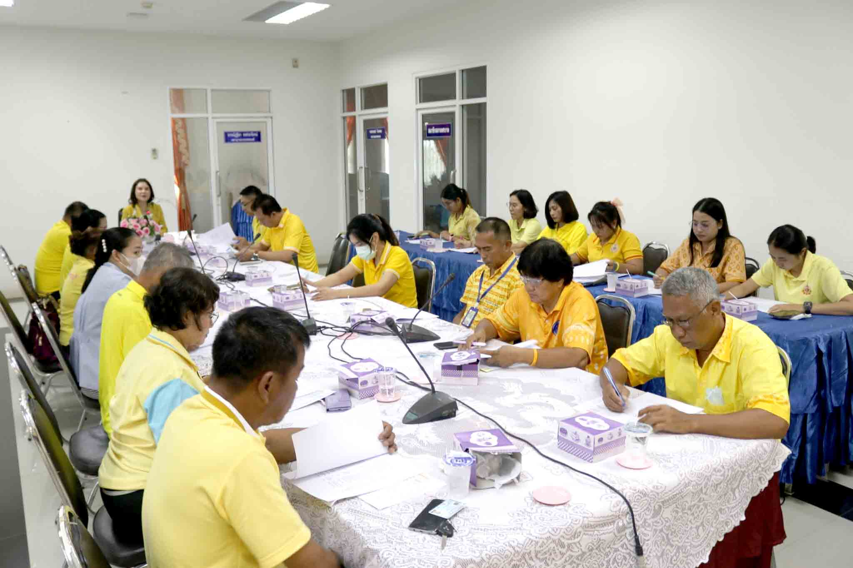
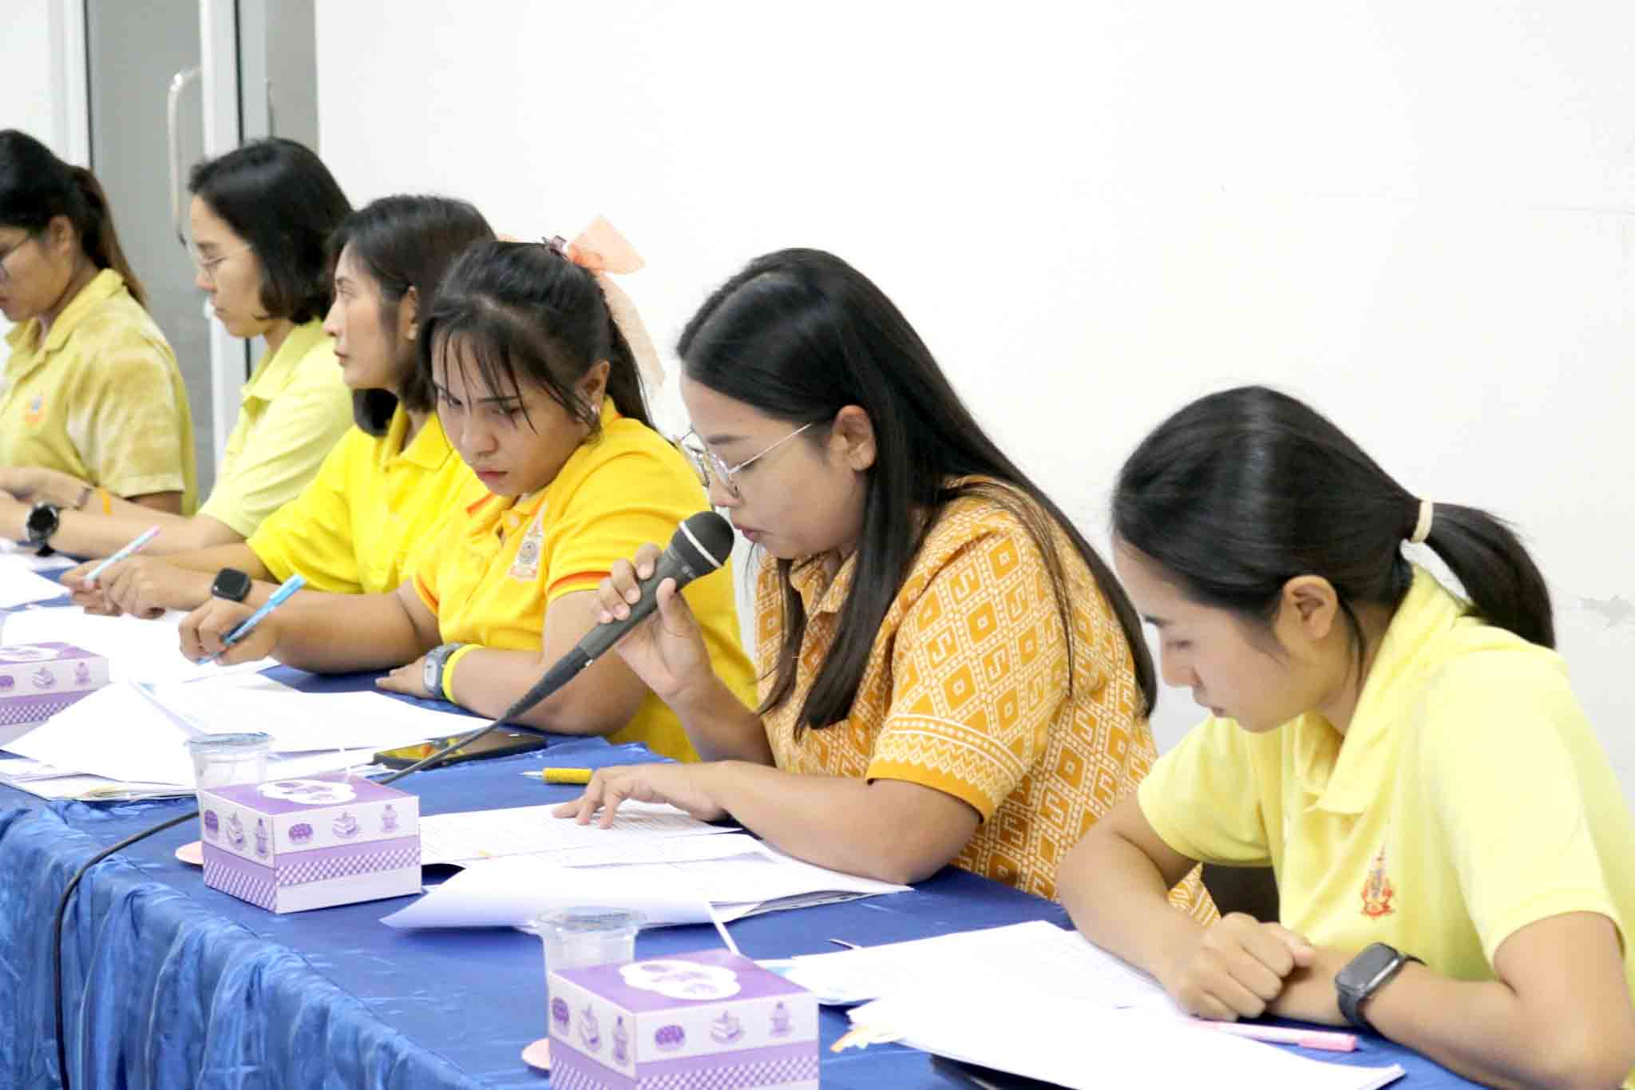

เทศบาลฯ สนับสนุนงบประมาณดูแลสุขภาพประชาชนกว่าหนึ่งแสนบาท
เมื่อวันที่ 16 กรกฎาคม 2567 นางธันยวีร์ ศรีอ่อน นายกเทศมนตรีตำบลปราณบุรี เป็นประธานในการประชุมคณะกรรมการบริหารกองทุนหลักประกันสุขภาพเทศบาลตำบลปราณบุรี ครั้งที่ 5/2567 เพื่อพิจารณาแผนงาน/โครงการที่เสนอขอสนับสนุนงบประมาณจากกองทุนหลักประกันสุขภาพเทศบาลตำบลปราณบุรีเพื่อดำเนินการในการสนับสนุนและส่งเสริมการจัดบริการสาธารณสุขของหน่วยบริการหรือสถานบริการในพื้นที่ และการจัดกระบวนการหรือกิจกรรมสร้างเสริมสุขภาพ การป้องกันโรค ของกลุ่มหรือองค์กรประชาชน ซึ่งที่ประชุมได้มีมติเห็นชอบทั้งสิ้น 5 โครงการ งบประมาณรวม 100,500 บาท ณ ห้องประชุมเพชรมรกต สำนักงานเทศบาลตำบลปราณบุรี อ. ปราณบุรี จ. ประจวบคีรีขันธ์

